**МУНИЦИПАЛЬНОЕ КАЗЕННОЕ УЧРЕЖДЕНИЕ**

**«ДЕПАРТАМЕНТ ОБРАЗОВАНИЯ МЕСТНОЙ АДМИНИСТРАЦИИ**

**ГОРОДСКОГО ОКРУГА НАЛЬЧИК» КАБАРДИНО-БАЛКАРСКОЙ РЕСПУБЛИКИ**

**МУНИЦИПАЛЬНОЕ КАЗЕННОЕ ДОШКОЛЬНОЕ**

**ОБРАЗОВАТЕЛЬНОЕ УЧРЕЖДЕНИЕ «ДЕТСКИЙ САД№71»**

**ГОРОДСКОГО ОКРУГА НАЛЬЧИК КАБАРДИНО-БАЛКАРСКОЙ РЕСПУБЛИКИ**

360016, КБР, г.о. Нальчик тел.: (88662) 91-49-0

ул. Калюжного, 28А E-mail : [07detcad71@mail.ru](mailto:07detcad71@mail.ru)

**Утверждаю**

**Заведующий МКДОУ «Детский сад № 71»**

**_____________ Шериева Л.Р.**

**Конспект**

**образовательной ситуации**

**Тема: «Ди Iэпэ цIыкIухэм зыIуащэ»**

**/в рамках семинара для молодых учителей черкесского языка/**

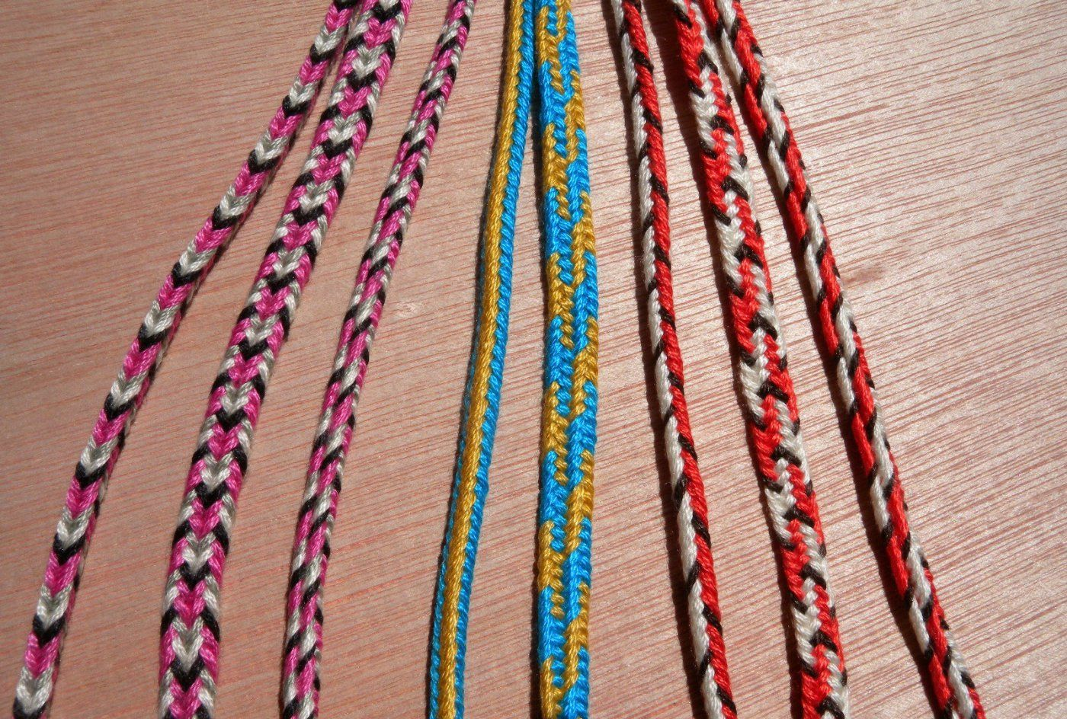

**Воспитатель: Бикчурина С.Р.**

**24.05. 2022 год**

**Программное содержание:**

* Закрепить знания о Кабардино – Балкарии, её достопримечательностях.
* Воспитывать уважение к людям разных национальностей, проживающих в нашей республике.
* Активное использование электронных образовательных ресурсов в образовательном процессе.
* Побуждать детей поступать согласно законам общения, быть добрым, воспитывать толерантность.
* Воспитывать любовь к родному краю, его традициям, обычаям.
* Закрепить знание детей о национальной одежде, посуде и о адыгском этикете.
* Продолжать знакомить детей с народно-прикладным искусством своего народа.
* Развивать коммуникативных способностей детей на основе народного творчества и семейных традиций, повышение своего профессионального мастерства и компетентности.
* Продолжать учить детей на пальцах плести кабардинскую тесьму.
* Использовать старинные названия предметов в речи.

**Предварительная работа:**

* Чтение произведений народного эпоса: сказки, легенды «Свирель Ашамеза», «Трусливый хитрец», «Темир Болат», «О том, как Сосруко возвратил огонь нартам», «Нартский кузнец Дебет» и т. д.
* Заучивание пословиц и поговорок.
* Беседа с детьми о традициях народа.
* Изготовление нарукавников, сумочек, шапки, веера, чашек и др.
* Рисование по данной теме.
* Рассматривание иллюстраций.
* Дидактические игры «Узнай предмет по описанию», «Магазин» и др.

**Материал:** Презентация на тему «Изделия наших умельцев»,

* национальная одежда,
* иллюстрации,
* национальная посуда,
* сумочки,
* веревки, нитки с люриксом для плетения.

**Методы и приемы:** сюжетно-игровая форма занятия. Чтение стихотворений, использование музыкальных записей, рассматривание посуды, одежды, элементов украшения. Напоминание о способах работы. Индивидуальная работа. Рассказ воспитателя о старинных предметах быта.

**Словарная работа:** черкеска, арджэн, адыгэ фащэ, цIыцхъу фащэ, уагъэ, кхъуэщын, нахъыжьхэр.

**Воспитатель:** ребята, я вспомнила такое красивое стихотворение, которое написала поэтесса Катерина Кан. И хочу прочитать его вам.

«Кабардино-Балкарии славу

Воспевают во многих стихах,

И признаюсь, что слава по праву

Не померкла ни капли в веках!

Дружат здесь и народы, и веры,

Чтят родителей - мать и отца.

Здесь распахнуты настежь все двери

В каждый дом и в людские сердца!

Здесь ущелья, долины, озера,

Водопадов несметный каскад!

Здесь Кавказский хребет как в дозоре,

И гостям стар и млад очень рад!

Кабардино-Балкарии СЛАВА!

Процветай, южных гор сторона!

Знай, тобою гордится держава -

Вся Великая наша страна!» Катерина Кан.

**Воспитатель:** Послушав внимательно стихотворение, я думаю вы уже догадались о чем пойдет речь. О чем же мы будем говорить?

**Дети:** О Кабардино-Балкарии.

**Воспитатель:** Да, ребята, мы живём в многонациональной республике – Кабардино - Балкарии. Скажите, люди каких национальностей живут в нашей республике?

**Дети:** (перечисляют) адыгэ, балкъэр, урыс, осетин, грузин) и т.д.

**Воспитатель:** А как приветствуют кабардинцы друг друга?

Дети: Фи, махуэ фIыуэ –добрый день говорят кабардинцы.

**Воспитатель:** С давних времён наш народ славился традициями, обычаями, вкусной едой, красивой одеждой, пословицами, где они выражали свой ум и опыт, накопленный многими веками. По пословицам можно судить о ценностях того или иного народа, также в них отображаются самые разные стороны жизни людей. Давайте и мы с вами вспомним эти пословицы.

*Игра «Передай подкову»*

*/Дети передают подкову друг другу и говорят пословицы/*

* Нэмыс здэщымыIэм, насып щыIэкъым.
* Уи псалъэ гъэIэси, уи нэмыс гъэбыдэ.
* Уи япэкIэ бдза мывэм, ухуозэж.
* Лэжьыгъэм уегъэпIэ, щхьэхынагъэм уегъэпуд.
* Гупсыси, псалъэ, зыплъыхьи тIыс.
* Ieй пщIауэ, фIым ущымыгугъу.
* ФIы пщIамэ, фIы къыпокIуэ.
* Старшего почитать – сам станешь почитаем.
* Надо быть человеком в любой ситуации и жить по совести.
* Доброе слово железные ворота отопрет.
* Не гляди на лицо, гляди на обычай.
* Восхвалять себя напрасный труд,

Если ты хорош и так поймут.

* Твой добрый взгляд и светлый лик

Важней для гостя, чем шашлык.

**Воспитатель:** самым древним обычаем у кабардинцев является уважение к старшим. Они никогда не забывают своих нахъыжьхэр (старейшин). У вас у всех есть бабушки и дедушки. Давайте вспомним, где живут ваши бабушки и дедушки?

**Дети:** Мои бабушка и дедушка живут……….

-Сэри сиIэщ нанэрэ дадэрэ. Ахэр Шэджэм щопсэу.

-Сэри сиIэщ нанэрэ дадэрэ. Ахэр Куба щопсэу.

**Воспитатель:** Когда вы у них в гостях бываете, вам наверное рассказывают как они жили и показывают старинные предметы. Давайте присядем и посмотрим на экран*.*

*/Презентация «Старинные предметы»/*

***Слайд №1: Арджэн.***

**Дети:**Это – арджэн- адыгская циновка. Плетут арджэн из камыша. Раньше использовали как коврик для молитвы, а ещё, тогда не было ковров – арджэн вешали и на стены, украшали ими комнаты.

***Слайд №2: Кхъуэщын.***

**Дети:** Это – кувшин для воды. В старину, когда девушки и женщины ходили за водой, брали с собой кувшины. Замужние брали широкие и презимистые, а девушки наоборот, высокие и стройные кувшины.

***Слайд №3:Посуда деревянная.***

**Дети:** Это старинная, деревянная посуда. Кабарда богата лесами, потому и работали много с деревом. Из дерева делали домашнюю посуду – чаши, ложки, черпаки.

-Уа, дэ ди нанэ мопхуэдэ лошкIэ иIэщ. Ар пхъэм къыхэщIыкIащ.

***Слайд №:4: Кабардинская национальная одежда.***

**Дети:** Это кабардинская национальная одежда. Это – адыгэ фащэ, а это – цIыхухъу фащэ – черкеска.

**Воспитатель:** А чем украшена адыгэ фащэ?

**Дети:** Адыгэ фашэ украшали золотым шитьем и тесьмой.

**Нанэ:** А как называется тесьма на кабардинском языке?

**Дети:** Уагъэ.

***Слайд №:4:Виды тесьмы.***

*/Дети показывают образцы и называют/*

**Дети:** Это плоская тесьма- уагъэ пIащIэ.

-Это круглая тесьма – уагъэ хъурей.

-Раздваивающаяся тесьма – уагъэ зытIущ.

**Воспитатель:** Хочу еще раз напомнить, что наша республика, не только богата своим бытом и традициями, но и народными умельцами. Издавна наши предки занимались плетением на пальцах. Давайте и мы с вами покажем свое мастерство и сделаем тесьму. А потом подарим своим бабушкам и дедушкам. Но сначала я вам покажу, как мы будем плести.

*/Воспитатель показывает и объясняет приемы плетения тесьмы на 3-х, на 5-ти и на 7-и пальцах./*

**Воспитатель:** Но сначала сделаем упражнение для наших пальчиков, чтобы они были умелыми и талантливыми волшебниками.

*/Пальчиковая гимнастика «Орехи»/*

|  |  |
| --- | --- |
| *Я катаю мой орех*  *Чтобы стал круглее всех.*  *Научился два ореха*  *Между пальцами держать.*  *Это сейчас мне поможет Красиво тесьму заплетать.* | *https://i.mycdn.me/i?r=AzEPZsRbOZEKgBhR0XGMT1RkQFxq4hqIwExB5XIiBi2P5KaKTM5SRkZCeTgDn6uOyic,https://i.mycdn.me/i?r=AzEPZsRbOZEKgBhR0XGMT1RkqJk2s3R_yvRki7kofsF3uqaKTM5SRkZCeTgDn6uOyic* |

*/Дети занимают места для плетения.*

*Дети работают под музыку/*

**Воспитатель:** Это что за вид работы? Как это делается? Как называется?

**Дети:** Это плоская тесьма. Плела на 5 пальцах, перекидывая нитки с пальца на палец.

-А у меня круглая тесьма. Плела на 7 пальцах.

-Сэ IэпхъуамбитхукIэ сщIащ. (Плела круглую тесьму на 5 пальцах).

-У меня тоже круглая тесьма, но я сделал на 3 пальцах.

-Сэ щы къэзгъэсэбэпащ. (У меня раздваивающаяся тесьма. Плела на 3 пальцах).

**Воспитатель:**Молодцы, ребята! А сейчас я хочу посмотреть какое настроение вы получили от занятия. /подводит детей к /

**Воспитатель:** Сыт хуэдэ мыбыхэм яфэр?

**Дети:** Плъыжь, щIыху.

**Воспитатель:** Если хорошее настроение, значит свой орнамент прикрепите на красный круг, а если не очень хорошее, прикрепите на синий.

*/Рефлексия «Итоговый круг»/*

*/Дети на круг крепят свои орнаменты./*

**Ребенок:** Сэ псори сигу ирихьащи плъыжьым тызогъапщIэ.